08-09-2026

Recopilación de lo sistemas de recepción que generan divergencia de información

La idea es identificar en el estado del arte los tipos de RX del lado del usuario que han sido propuestos en el ESTADO DEL ARTE a fin de recopilar las propuestas actuales, compararlas e incluirlas en el “virtual testbed”.

Por lo pronto he identificado dos categorias de sistemas receptores que pueden generar diversidad: rotativos y estáticos.

Categoria 1: Sistemas Rotativos en el Receptor

Z. Wang, 2024, “Design and Performance Analysis for Indoor Visible Light Positioning With Single LED and Single-Tilted-Rotatable PD”

Resumen: Estimación de posición 2D, Sistema rotativo, considerando refelxiones de primer orden, estudio del CRLB para elegir el angulo de inclinación y numero de muestras por rotación. Respecto al método de estimación 2D: LS, GWO, IGWO. Se realizo en SIMULACIÓN (CDF_90%= 11cm, testbed: 5 x 5 x 3 m) y EXPERIMENTAL (APE = 0.9cm , 50 cm x 50 cm x 30 cm)

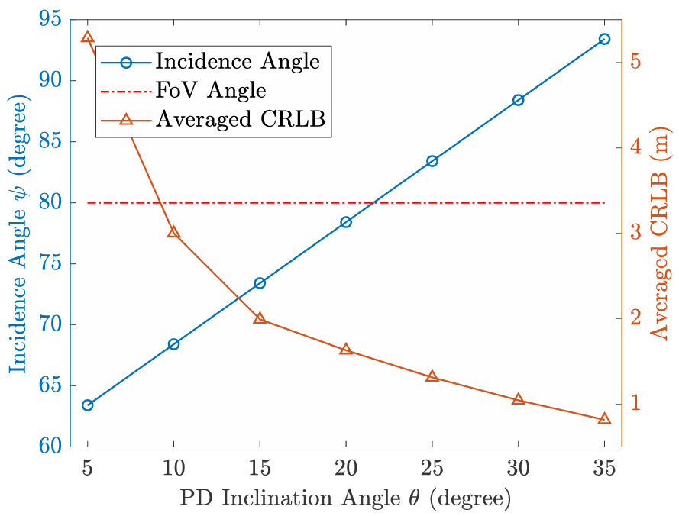
Figura: Angulo de incidencia en la posición 2D más lejana. Trade-off entre aumentar el angulo (más información) para disminuir el error vs. angulo de incidencia dentro del FOV (relacionado a la cobertura)

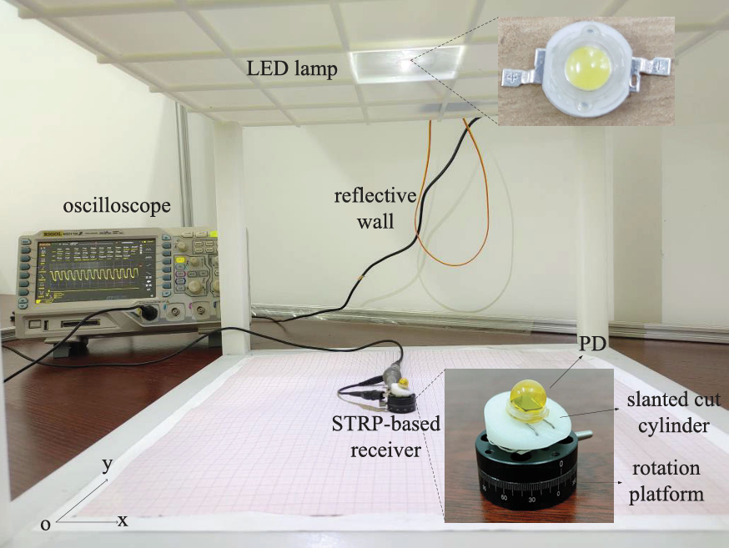

R. Liu, 2022, “Machine Learning Based Visible Light Indoor Positioning With Single-LED and Single Rotatable Photo Detector”

Resumen: Estimación en 2D, sistema rotativo, reflexiones de primer orden. No deriba el CRLB. Método de estimación: (1) Rotatable Positioning Model RSS + geometría (2) Machin learning (entrenado con data simulada: 5929 sets) Random-Forest (clasification de regiones: Interior, Wall, corner) + ELM (neural network). Resultados: Simulacion (4m x 4m x 3.1m) con el metodo (1) 12cm y con metodo (2) APE: 1.74cm. Con longitud=10cm.

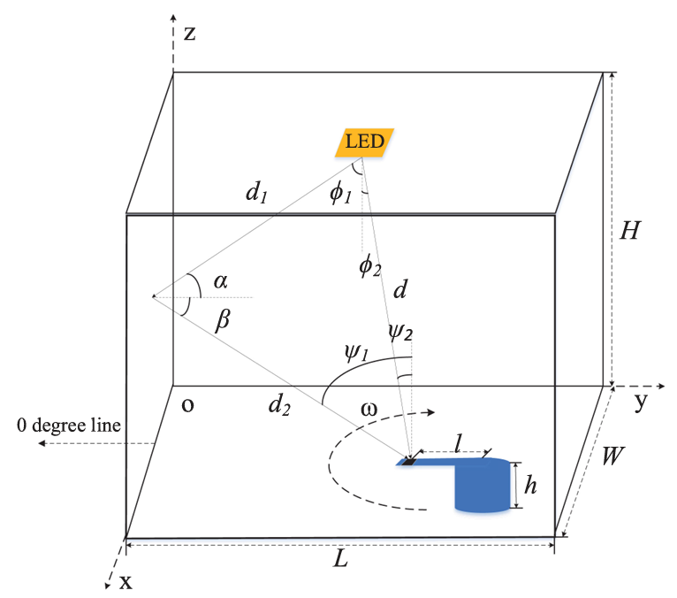

H. Shi, 2025, “Visible Light Positioning Using a Single LED and a Single Rotatable Photodetector”

Resumen: Estimación en 2D. Completan el estudio de (Liu,2022): Derivan el CRLB que fatlaba y estudian el tamaño de la varilla y angulos de rotación. Metodo de posicioanmiento: LS. Resultados: Diseño: N=4, longitud=20cm. Simulacion: (testbed: 5x5x4) APE=2.52cm. Experimental: APE=4.96cm (Testbed=50cm x 50cm).

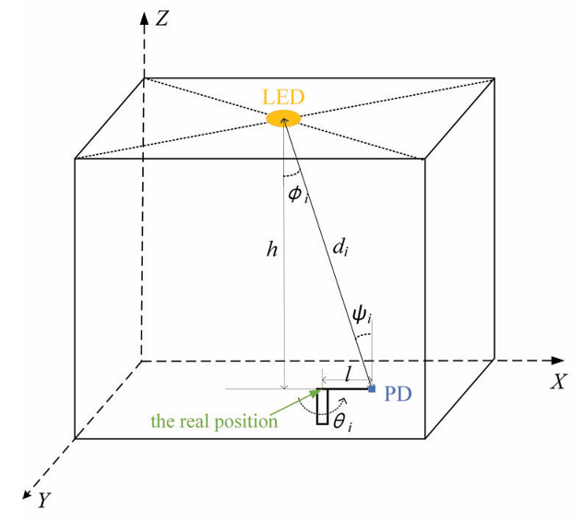
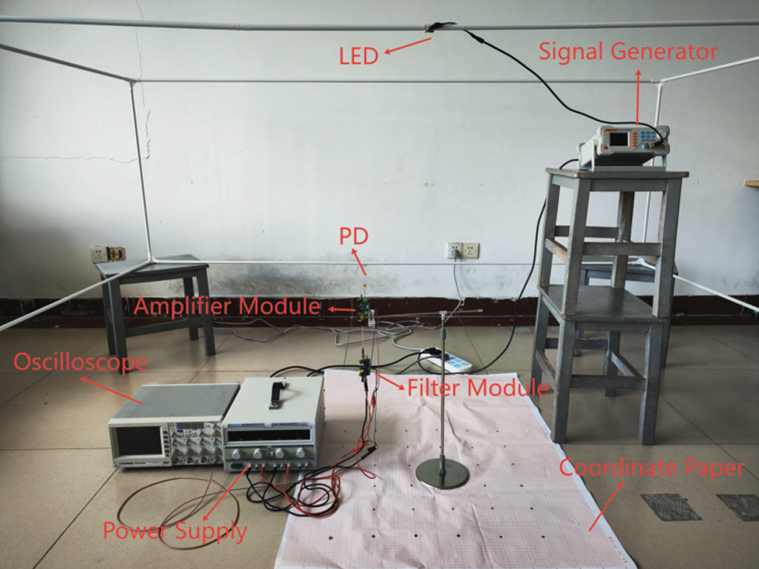

Categoria 2: Sistemas Estaticos en el Receptor

S. Ma, 2024, “Centimeter-Level 3-D Mobile Online Visible Light Positioning System With Single LED Lamp”

Resumen: Estimación en 3D. Método de estimación: Nonlinear least squares (NLS), sequential quadratic programming (SQP) (b) deep learning. Results: DL: 1.77cm.

Parametros: A_PD 1cm x1cm.

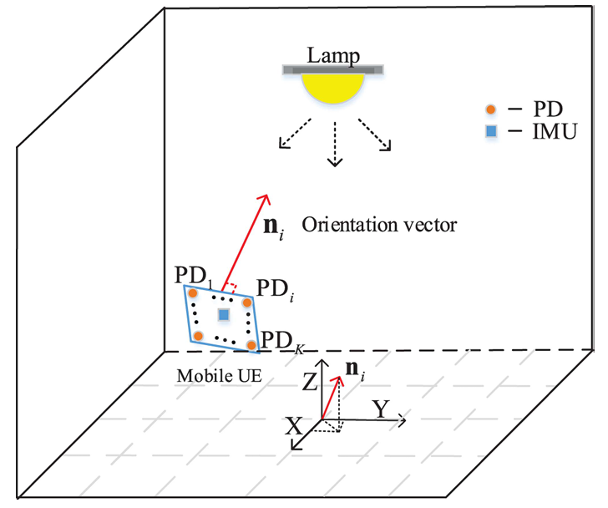
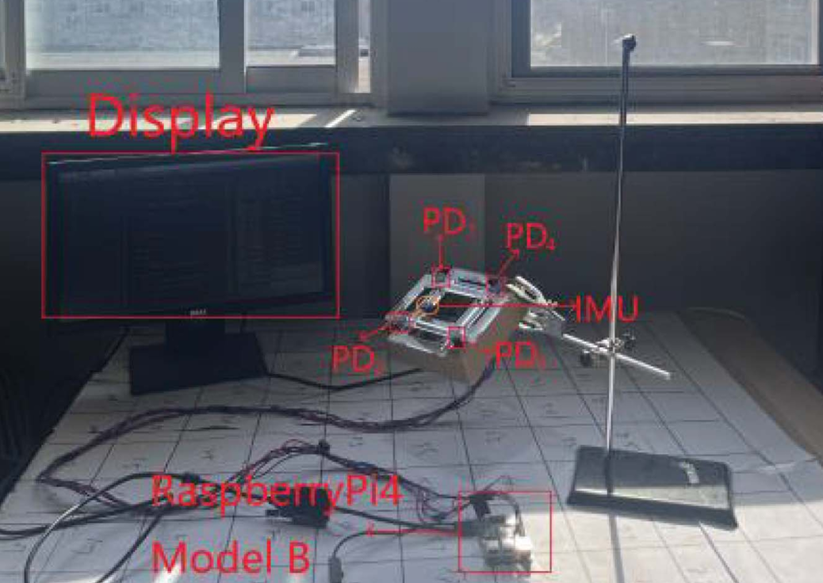

Resumen de sistemas:

Rotatables:

Z. Wang, 2024: Single Tilted-Rotatable PD (STRP)

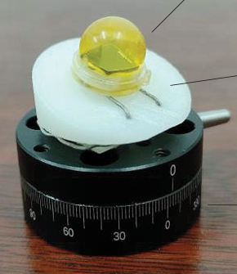

R. Liu, 2022; H. Shi, 2025: Single Rotatable PD (SRP)

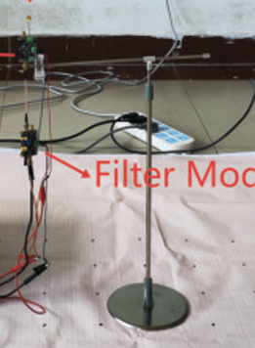

Estáticos:

S. Ma, 2024: Arreglo de 4 PD

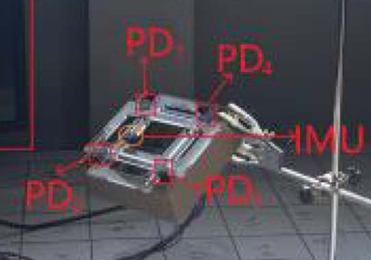

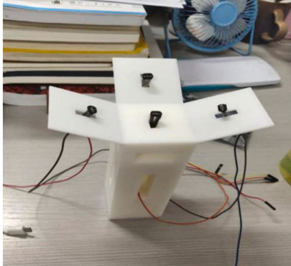
L. Qin, 2021, “High precision indoor positioning algorithm of single LED lamp based on A-Bayes”

09-09-2026

Primer meeting con Iman

Primero: Verificar que el método funcione en 3D. Se requiere evaluar :

- LED pattern
- FOV
- Area of the PD
- Inclination (set of orientations)

Reu con Yifan

- Me envio los datos del experimental setup.
- La proxima semana hay demo asi que no debo tocar nada por lo menos 2 semanas.
- Tengo que hacer mi propio código.

10-09-2026

Ideas:
- Visita a un laboratorio de OWC en Oxford.
- Enviar el link y establecer colaboración para la plataforma virtual de simulación con Othman.
- Averiguar como funciona el tema de Grants y Funding en UK.

Proyectos potenciales:
- Positioning with VCSELs.
- Estimación de posición en 3D con el drone.
- Laboratorio virtual (potencial para digital twin).

Probablemente en el setup tendremos :
- 20 W 4000 K Lucicup II by Lucibel

Importante:

Encontre en una tesis alemana el perfil del LED. Este se adjunta en la siguiente figura. Este perfil no es para nada Lambertiano. Se requiere hacer la caracterización del LED para comprender como es que este funciona.

Al margen de esto, eso será comprobado experimetnalmente, pero desde el punto de vista del paper se requiere hacer la asumpsión de que es un perfil LAMBERTIANO perfecto y a partir de ahí derivar las ecuaciones y optimizaciones.

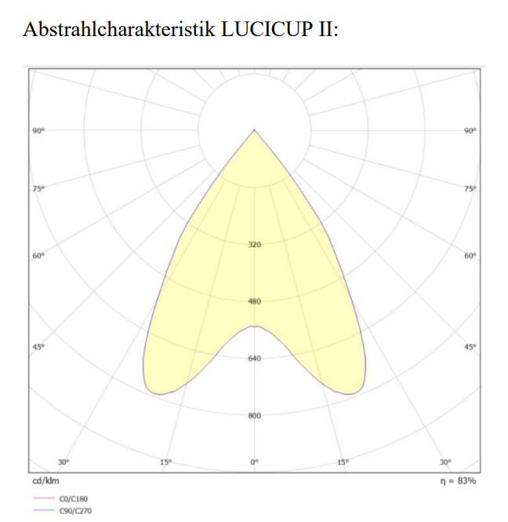

Arquitectura del software:

- Definicion de error en 3D
- Estructura:
Bounds (3D)
- Position Error Bound
- Direction Error Bound?

System
- Parameters (include: enviorment geometry, receiver, transmitter)
- Set of orientation??

Design of the Parameters (CRLB design)
- Por cada valor de half_angle_power (45°, 60°, 75°) se genera una figura:
  - Dentro de cada figura se incluye diferente FOV (en la misma grafica)
    - PEB_vs_inclination (Analizando el tilt)
    - PEB_vs_K (number of orientation)
- PEB_vs_A_PD

Estimator (Monte Carlo Simulations)
- GLS
- WLS
- LS
- NLS
- Machine_Learning

13/09/2026 (Domingo)

Respecto a mi tesis:
Mostrar mi simulador y mi setup experimental
Deberia de haber un selector de testbeds y ahí añadir el testbed de LISV, Cambridge.
Hay que tomar una decisión de como modelo mi transmisor Beamsteering: (a) fiel al testbed (mecanico) (b) conceptual haciendo que cambie el angulo de reorientación

Añadir un transmisor conceptual (beam-steered source):
- Pienso mostrar el beamsteering conceptual. Es decir que el beam del AP transmisor sea reorientable idealmente.
- Cambia de color el borde a un color gris oscuro, cosa que se entienda que es diferente.
- Se debe poder configurar con [azimuth, elevation (respecto a -z)] la dirección de la orientación del source, asi también como su rapidez de moverse. La trayectoria de movimiento es en espacio angular, es decir que se mueve en azimuth y elevación a la vez a fin de llegar a su destino.
- Tambien debe de añadirse el modo de captura, donde uno configura diferentes [azimuth, elevacion] asi como en el drone, con un boton de captura tambien donde se verá al transmisor hacer la secuencia de registro.

Receptores:
- Añadir la opción de tener más receptores.
- Añade un pequeño robot movil tipo AGV pero pequeño. Con un PD montado en el centro del robot.
- Añade el modelo de mesa y uno puede definir su tamaño y moverlo. Tambien añade la opción de añadir un pequeño florero.

Testbed:
- Debe de haber un selector de testbed. Eso no bloquea nada, pero si configura por defecto diversos parametros. Inicialmente pienso en 3 opciones:
  - Completamente libre.
  - “Paris-Saclay” y ahí por defecto se tendrá beam-steered source en el centro del room (3x3x2.5), los receptores se caracterizarán por tener solo un PD sin ninguna rotación. Pienso que sería interesante 4 User Equipments por defecto: 2 UAV, 1 AGV, 2 PD estaticos encima de una mesa. Los PD estáticos serían el modelo que ya hiciste del cilindro con el PD en el centro. En este caso ninguno de los receptores rotará, cuando se hace el scan, será en el transmisor.
  - testbed de CAMBRIDGE: se debe de tener 1 solo LED estático. Y ahí si 3 UAV haciendo el scan cada cierto tiempo para recuperar su posición.
- Revisa que todos los paraemtros sean configurables y además debe haber un boton al final para guardar esa configuración, porque quiero ajustar todo visualmente y despues guardarlo; de ese modo esa scena la proxima vez que la seleccione tomará los parametros que guarde.

14/09/2026

Estimación en el receptor mediante reorientaciones

Despues del analisis hay preguntas que saltan:
- Si se calibra en un punto con una constante C que envuelva Pt, Apd, etc. Serviría o se requiere conocer discretamente cada parametro?
- El tema de la asumsion de que se conoce la normal en el marco de referencia global es algo grande, se puede hacer algo con eso?
- La respuesta del PD realmente es cosenoidal o debe modelarse?
- Se requiere la varianza optica? ¡!
- Errores ignorados: IMU, calibracion, patron angular, asentamiento mecanico.

¿ como se calcula el coverage?
¿ todo es con el PEB o se usa algun estimador ponderador?
¿ Como aumentar el numero de K aumenta la covertura?
En la figura PEB_vs_K esperaria que al aumentar K se disminuiria PEB pero según veo casi se queda igual practicamente.

Que otras graficas faltan?

Actualmente contamos con esto:
https://www.thorlabs.com/motorized-tilt-and-rotation-stage-with-integrated-controller?tabName=Overview
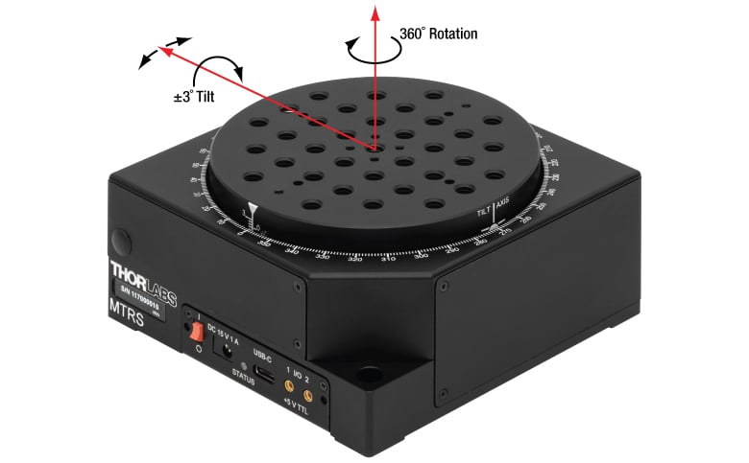

Que nos brinda un tilt limitado de como máximo 3°.

Solicitud en la reunión con Iman:
- Requiero caracterizar nuestro entorno para saber que tan lejos estamos de la teoría. Y asumpsiones.
- Para aumentar el tilt se requiere acoplar a un sistema que lo varie. Una opción es “GNM1/M” de Thordlabs: https://www.thorlabs.com/long-travel-motorized-goniometers-with-integrated-controller-stepper-motor?pn=GNM1%2FM&aID=81640132dc97af44b3bb961fef46eb0a&aC=1&aE=1&aN=1&tabName=Overview

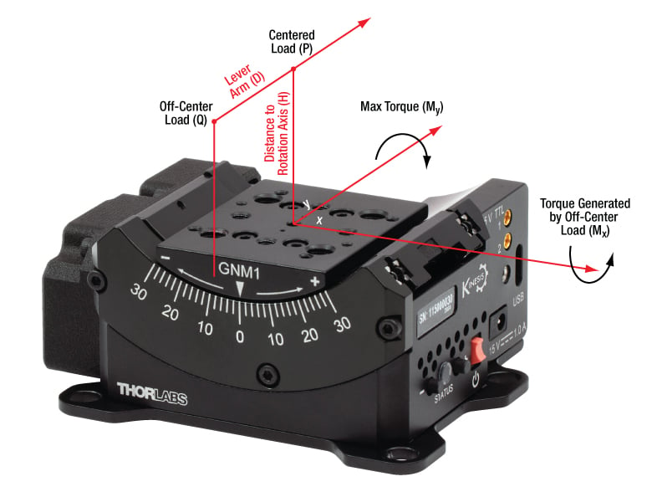
Pero el precio es de £4,536.80.

- Otra opción para cambiar el tilt es : https://www.thorlabs.com/articulating-platforms?pn=AP180%2FM&aID=b2c6ec49ffe2b8fbb2cebe62ad74f303&aC=1&aE=1&aN=1&tabName=Overview
El precio es de £ 176.93

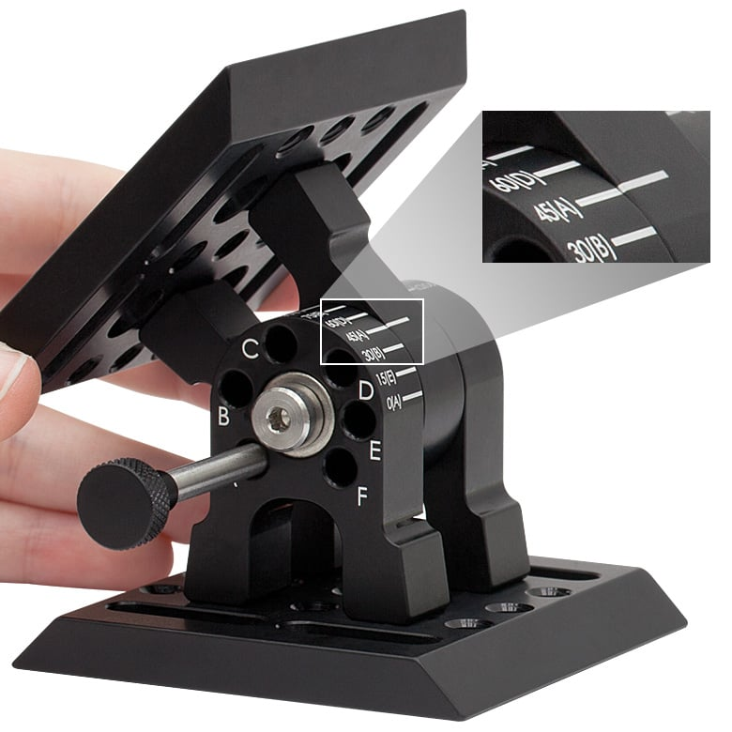
Resultados

Considerando :
Room : 2.4m x 2.4m x 2m

Para 3 diferentes Half_power_angle del LED: 30, 45 , 60

Numero de reorientaciones K : 9

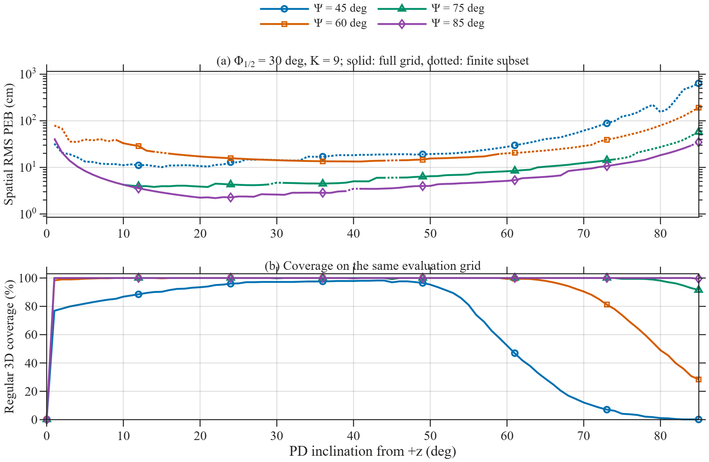

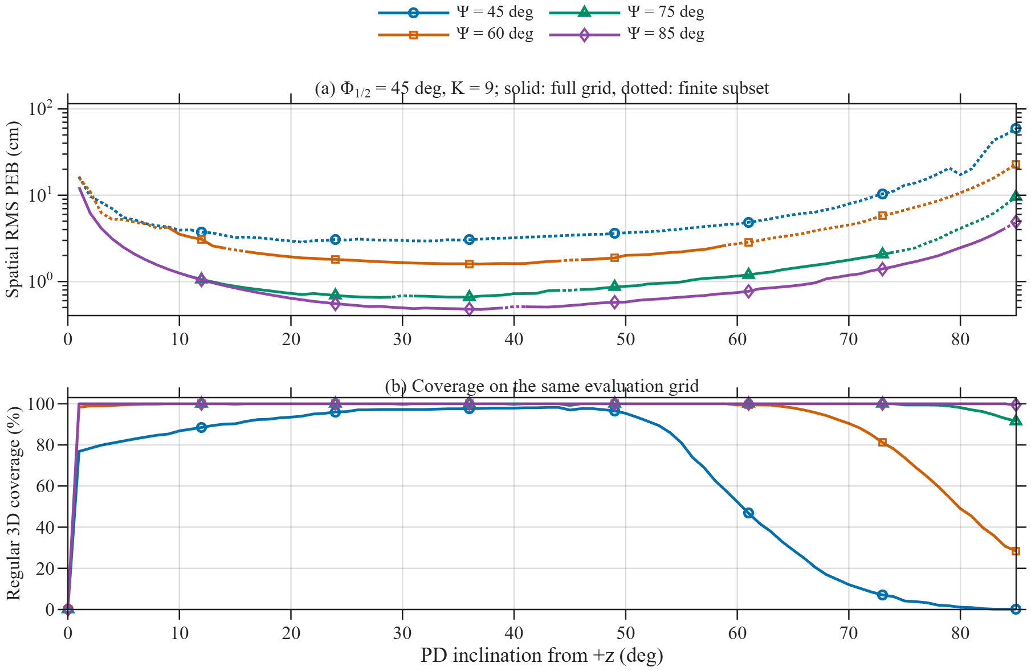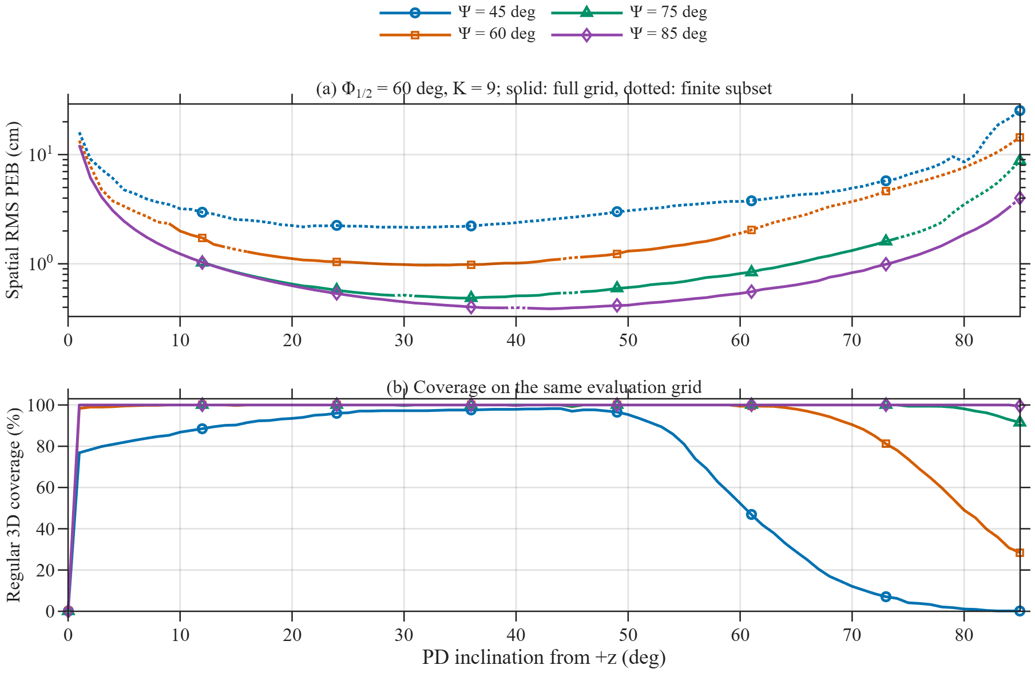

Para nuestro caso, seria recomendable un Half_power_angle de LED de 60°.
El FOV del PD deberia ser alto, se observa que un FOV mayor disminuye el error.
Para el Half_power_angle de 60° y FOV de 60° el error minimo es de 1cm y se encuentra entre 25° y 40°.
La cobertura es importante, esta depende principalmente del FOV.
Otro escenario: Considerando Half_power_angle de 60° y FOV de 85°, con solo 3° de tilt se llega a 4cm de error.

Numero de reorientaciones K : 3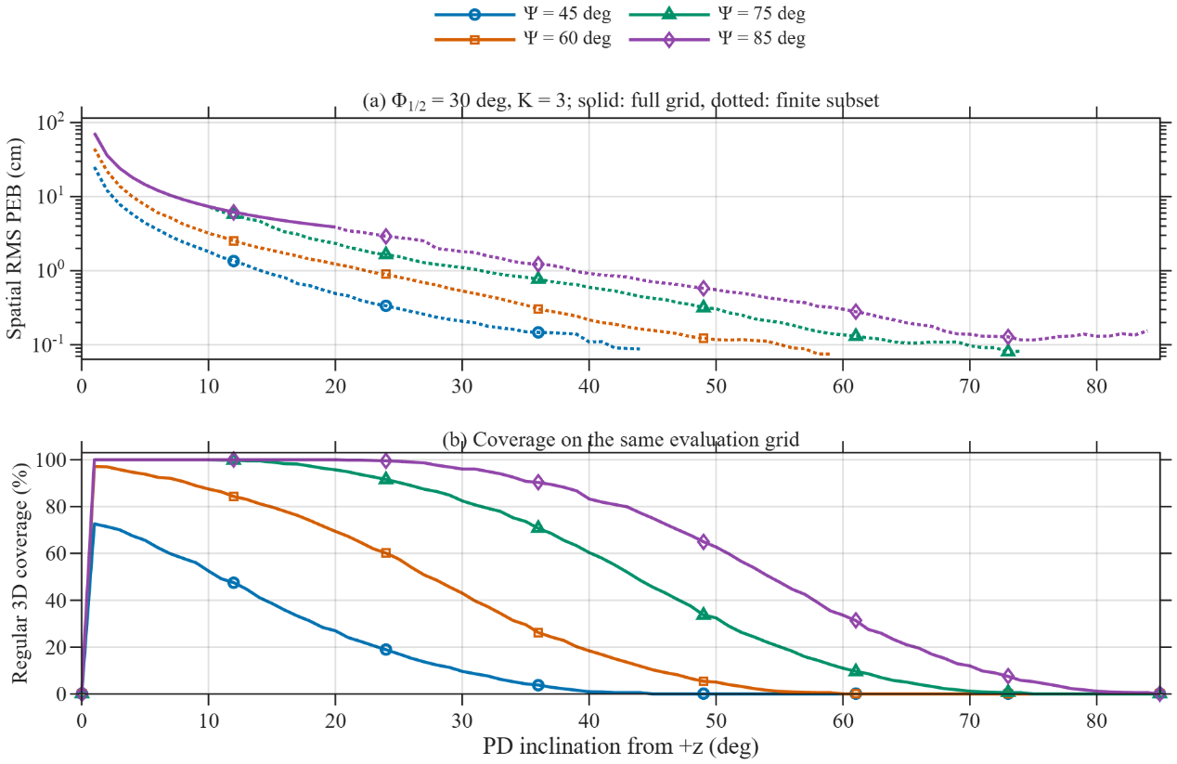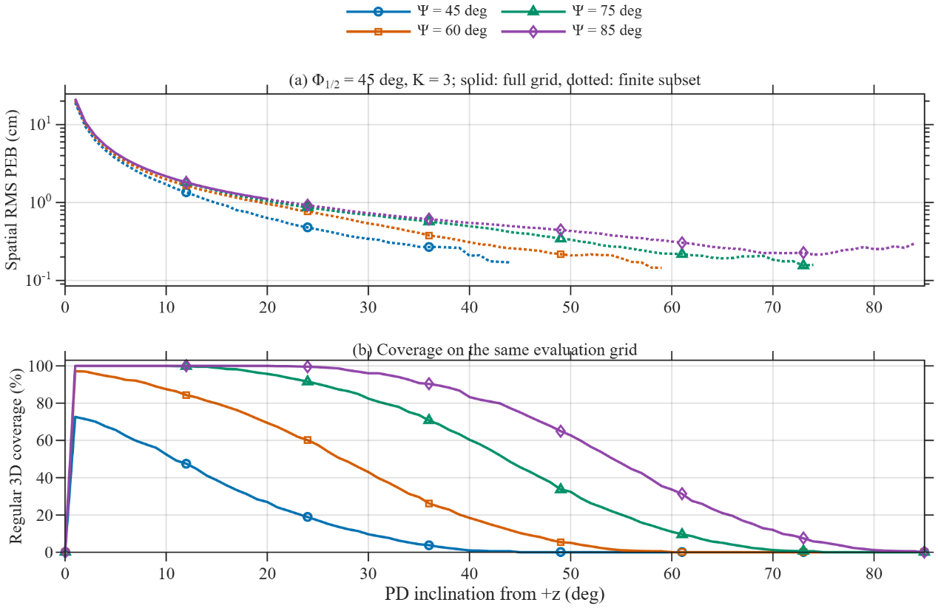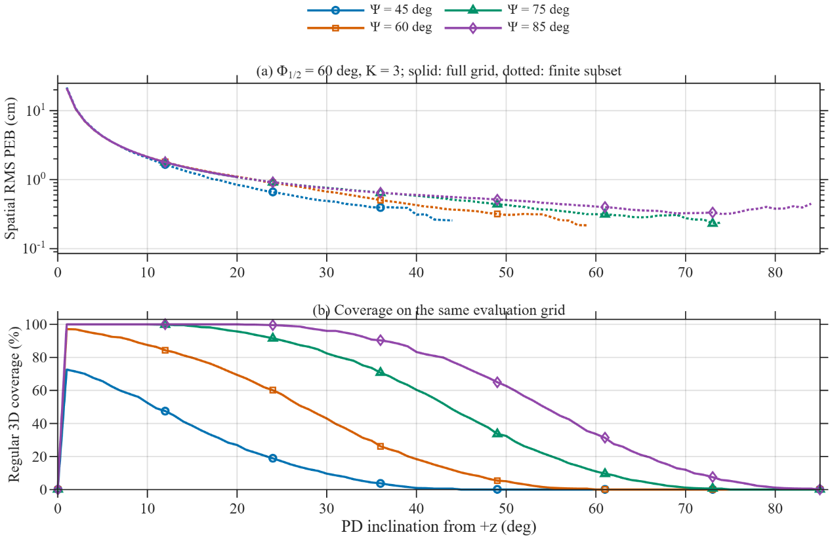

Especificamente analizando para un tilt pequeño (3°)

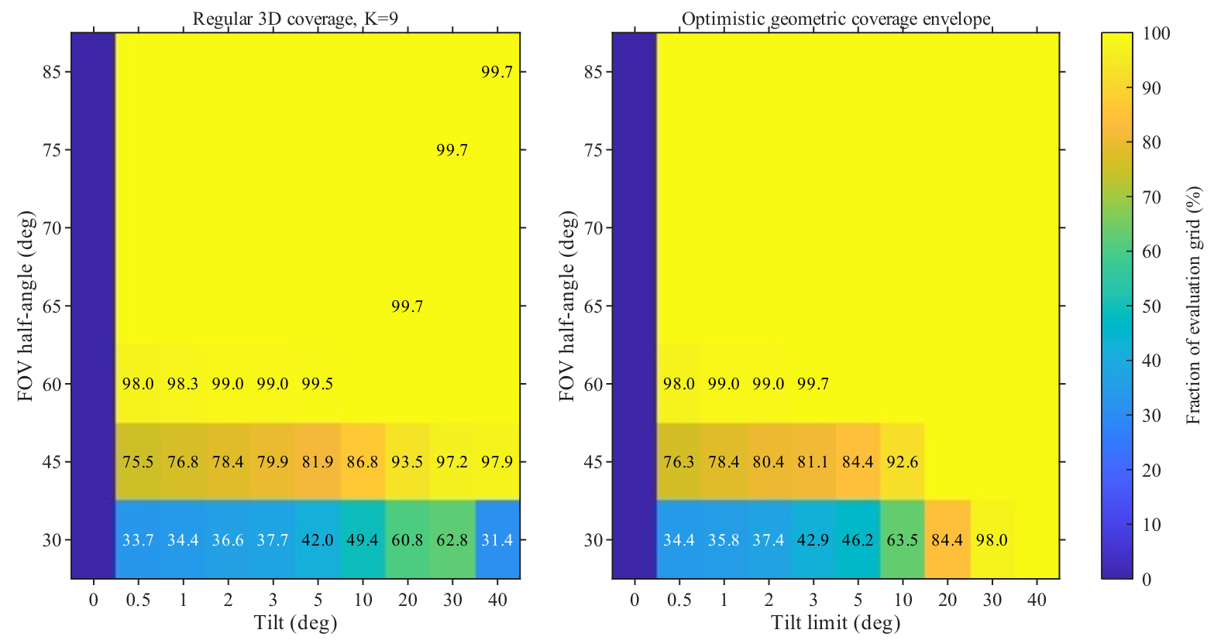
Cobertura 3D del conjunto de K=9 normales y límite geométrico optimista con los mismos límites angulares. La diferencia muestra cuánto queda por perder debido a un conjunto finito de orientaciones. Con tilt cero ninguna cantidad de muestras identifica tres coordenadas.

For a fully visible uniform cone of $K≥3$ PD orientations with a small common tilt $θ$, assuming homoscedastic Gaussian noise and $N$ independent samples per orientation, and fixing the receiver position and remaining optical parameters, the PEB scales asymptotically as:

$$PEB ∝ \frac{σ}{P_{t}A_{PD}θ\sqrt{NK}}$$

Pero hay que tener cuidad porque angulos pequeños de teta son más sensibles al error de reorientación del dispositivo.

Considernado un tilt pequeño (tilt 3°)

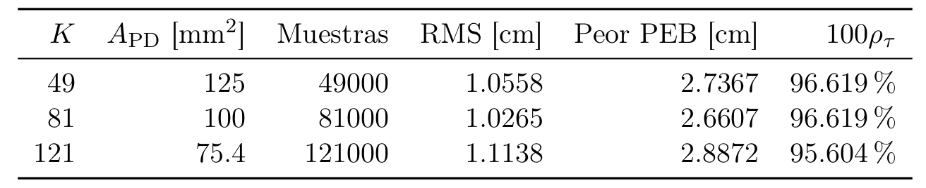

Búsqueda conjunta con tilt máximo 3: área requerida mínima entre los semiángulos y patrones ensayados. Gris : ningún perfil tiene cobertura 3D completa. Cruces: el área requerida excede 150mm2. Los ejes representan candidatos discretos, no una interpolación continuade FOV o K.
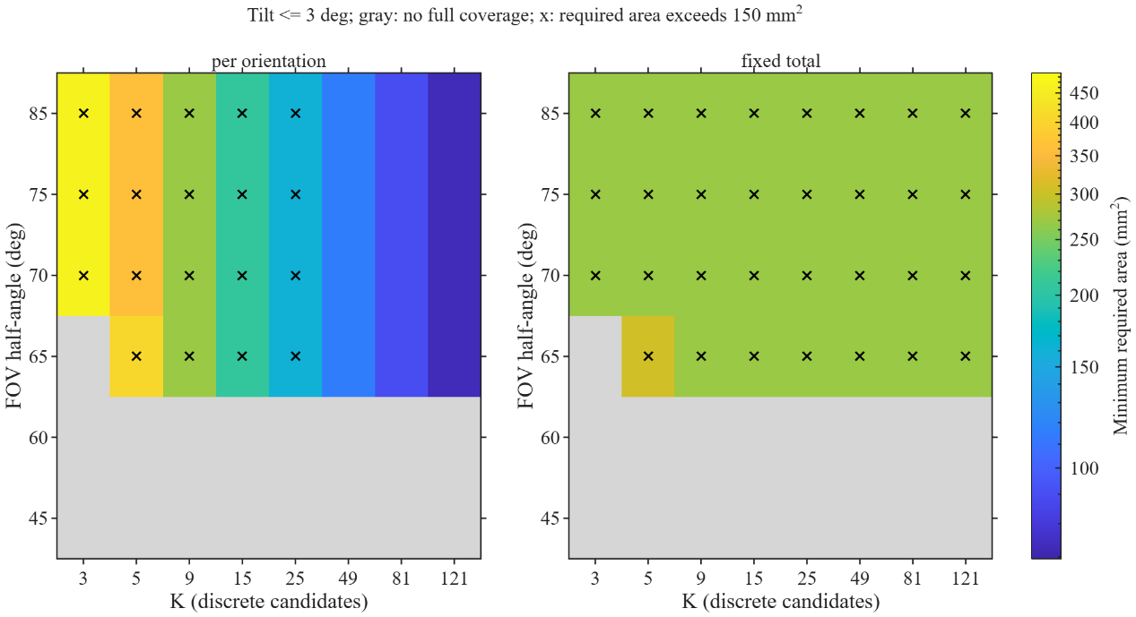
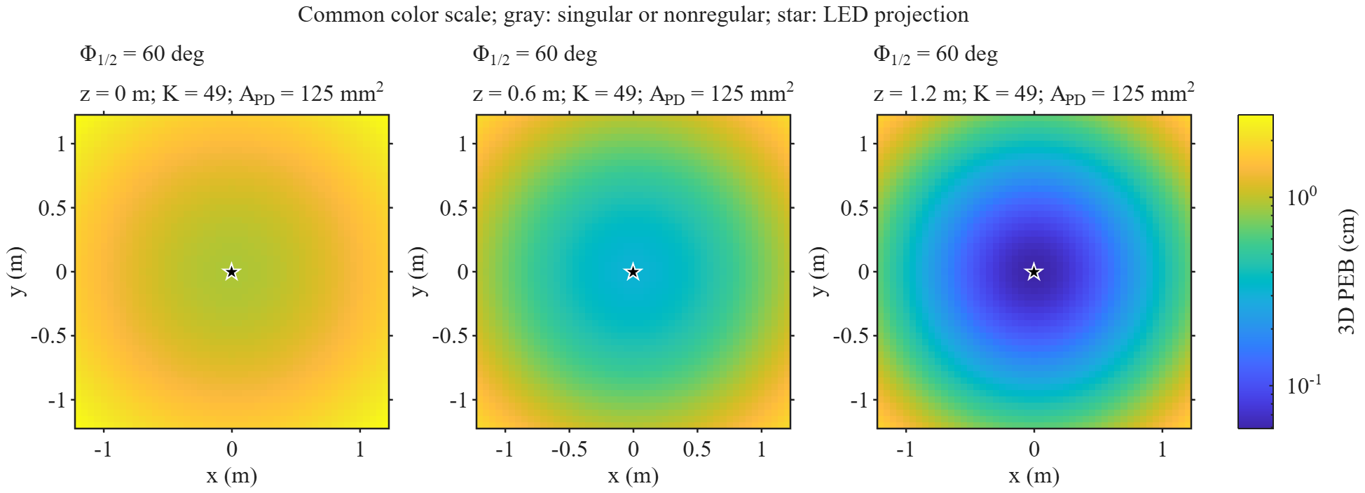

Mapas de la configuración seleccionada, con K=49, A=125mm², Φ_{1/2}=60° y todas las normales limitadas a 3°. Los mapas evalúan PEB de tres coordenadas, no una cota 2D con altura conocida.

Necesito:
- Caracterización del PD
- Caracterización del LED

16/09/2026
Comentarios de la reunión

- La precisión no es lo más importante.
- Analizar para nuestro caso especifico (FOV, m, etc).
- Importante: Analizar la sensibilidad al error de reorientación.
- Importante: La demo debe ser funcional.
- Mañana Yifan hara una demo debo estar ahí.
- Si es necesario se puede cambiar de PD (para mayor FOV).
- El paso inicial será el de calibración (un proceso para determinar las características de la fuente) Idea: Con el PD realizar un barrido lineal
- Analizar el numero de reorientaciones necesarias para nuestro caso.

Interesante:
En el paper : “ImpactofaPD’sAngularCharacteristicsonRSS-BasedVLPAccuracy”
Encontre una caracterización del PD que tenemos actualmente

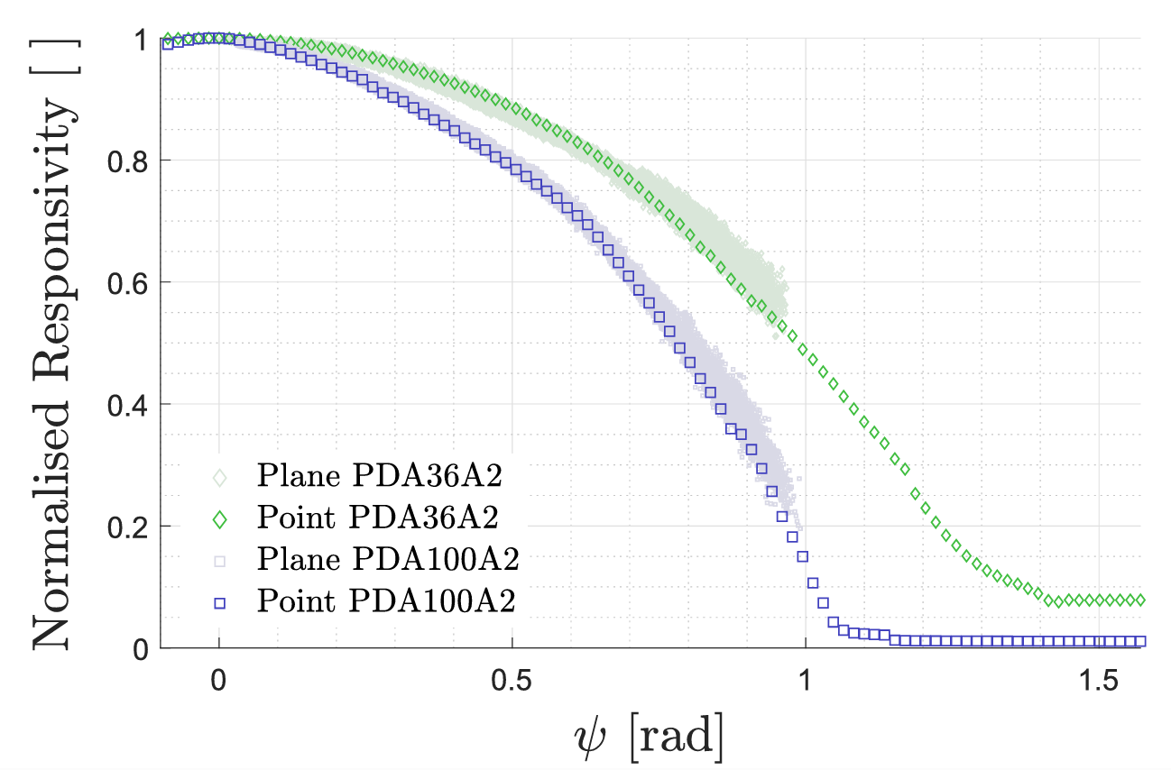

De donde podemos deducir el FOV:

$$Ψ_{3dB}=35°$$

$$Ψ_{1/2}=46°$$

$$Ψ_{eff}=63° \sim 65°$$

Para nuestro escenario:
Room size : 2m x 2m x 2.5m
$$Ψ_{1/2}=46°$$
$$Φ_{1/2}=45° \sim 60°$$

Con K = 8:
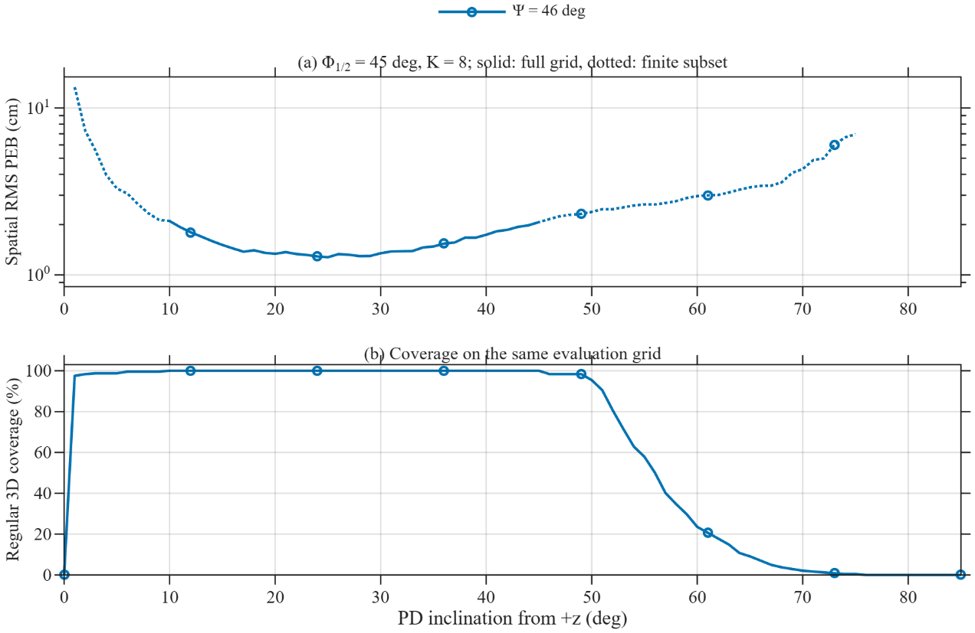

Propuesta: Tilt = 10°

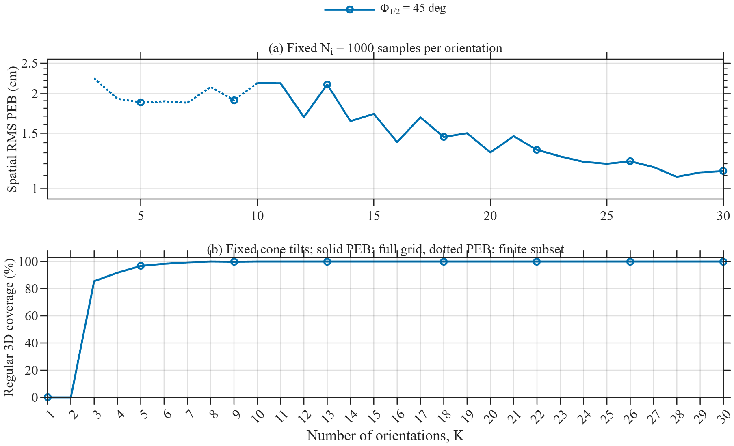
Fig. X. RMSE PEB vs. K considerando tilt de 10°.

Propuesta: $K=8 \sim 10$

Bajo estas circunstancias de tilt pequeño se tendria Tilt=10° y K=[8,10].

Exp2. :

Comentario: considerando un tilt de 15° podemos reducir K a [6,8]

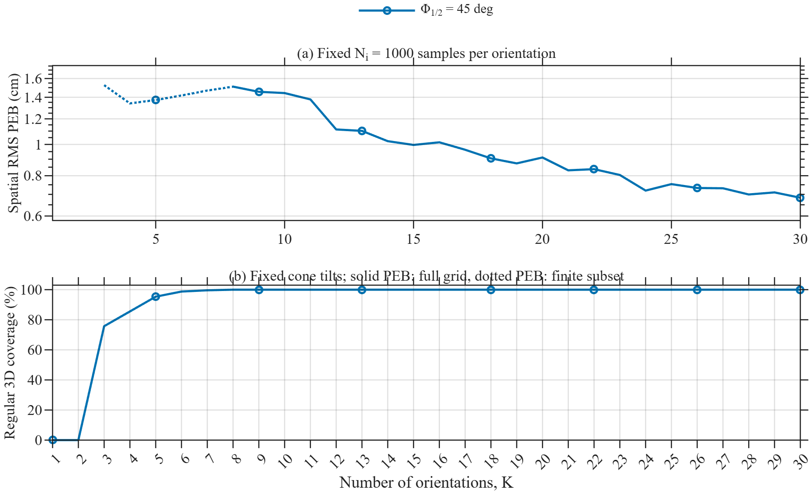

Resumen:

En nuestro escenario:
Tilt=10° K=8,10 3D PEB=2.0cm
Tilt=15° K=6, 8 3D PEB=1.4cm

En teoría este analisis sería el que se debería responder.

CONSIDERACIONES EXPERIMENTALES

- Receptor: Responsibidad del PD. Experimentalmente se ha caracterizado del PD en S. Bastiens, “Impact of a Photodiode’s Angular Characteristics on RSS-Based VLP Accuracy”. Lo que se indica es que el PD modelado con una curva de respuesta de cos(psi) no representa fielmente la realidad; una aproximación más cercana es cos(psi)^m_{R} donde m_{R} es igual a 1.9. Según el paper visualmente se ve que esta aproximación es buena hasta 46° es decir hasta $Ψ_{1/2}$.
- Transmisor: Más importante aún. El TX debe ser caracterizado? La pregunta resulta natural porque si el método a emplear se basa en los ratios entonces el GLS sería una respuesta bastante apropiada para encontrar la dirección; sin embargo, para recuperar la distancia se requiere? Seria bueno revisarlo experimentalmente.
- Definir el testbed: Se requiere conectarse y experimentar con el setup.
- Evaluar la sensibilidad al error de reorientacion

17-09-2026

La visita de un profesor,

El Prof. es bastante abierto a escuchar.

El programa fue asi, por la mañana un 1 a 1 con los chicos del grupo.

Por la tarde se realizo una presentación (1-2pm). Sobre sus trabajos y su perspectiva del OWC/Satellite Communication.

Posterior a ello, se paso a visitar los laboratorios y demostraciones. Hubieron dos laboratorios, uno grande y otro pequeño. En el grande se hicieron varias demostraciones de VLP, Comunicación Laser, una especie de comunicación multifibra pero con la capacidad de moverse de manera circular.

Luego pasaron a la zona experimental de OPTICA. Finalmente ahí termino el dia para Steve.

18-09-2026

Conversacion con el Prof. Steve

Respecto a mi tesis me sugirio un “difusor” porque actualmente las luces son asi. Y que revise el paper “Dynamic spot diffusing configuration for indoor optical wireless access”. Revisar aquí el tema de NLOS porque el jurado me preguntará.

Mostrarle y enviarle el entorno virtual para hacer benchmarking, demostraciones, colraboraciones. Aquí tengo que encontrar algun caso de uso en particular. Enviarle correo. Esta es una linea de colaborción donde el podría ayudarme a diseminarlo. Yo creo que por aquí va la idea. Le intereso especialmente el movimiento de los drones. Lo que me indico es añadir el NLOS a la simulación. Y que ya en un futuro el ORIS. El no crees que por ahí vayan los tiros. Me dijo que cuando lo tenga le avise, pero que primero pregunte a mis supervisores.

Respecto a las potenciales direcciones : Mineras y aplicaciones debajo de la tierra, donde el RF no es interesante; el me comento que ya habia estaclecido contactos con mineras y proponerles estas ideas y que tambien lo ve prometedor. Además con respecto a mi otra idea de IoT devices para vender, también le parecio muy interesante. En esto también se puede trabajar y ver si colaboramos con el.

El trabaja cerca a un hospital por eso que su idea de sensing en VLP es con Luz permanentemente encendida en el hospital.

Me parecio interesante su idea de determinación pasiva de VOLUMEN para aplicaciones médicas. Además la idea de VLP Pasivo, para determinar el movimiento y cantidad de personas, ese paper es muy interesante. Especialmente para lo que estaba queriendo hacer Kevin Pacheco, una especie de medición in home de eventos. Esto puede ser una linea de colaboración interesante.

Me pidio mantenernos en contacto y plantear una potencial colaboración. Aún me queda un año hasta que finalice mi phD. Pero me indico que se puede hacer incluso terminando o quizá un postdoc.

La luz como sensor de voz. Como ULTRASONIDO. Podria servir para comunciación en las minerias bajo el suelo. Ahí se requieren 100Kbps, no se requiere mucha velocidad sino que sea funcional e util. Un single-anchor podria funcionar ahí.

21-09-2026

No hay nadie. Todos se fueron al ECOC en España.

Memoria: El problema no es que como resuelves un problema, sino que problema resuelves. Lo dificil es encontrar el problema apropiado, eso gana un Best Paper Award : Innovación y no diferencial.

Idea: State of the Art – Diversity for Positioning.

Problema: Tengo que identificar que paper someteré al ICC 2027!!

Retomar contacto con Othman.

Cerrar colaboración con Ali.

Comprar el vuelo para Peru, una vez que Luc confirme:

Vuelo a Perú:

10:10 CDG – 16:55 LIM
Operated by: Air France
AF0500 | Boeing 777-200
Duration: 12h45

19:20 LIM – 13:45 CDG
Operated by: Air France
AF0501 | Boeing 777-300
Duration: 12h25

Esquemas de financiamiento LISV – McMaster University:

- Para financiar a Bastien : Mourou–Strickland Mobility Programme (https://ca.diplomatie.gouv.fr/en/mourou-strickland-program) : Programa de la embajada de Francia en Canada pensado para favorecer colaboraciones.
- Para mi, en una estancia de 12 semanas : Mitacs Globalink Research Award 2026–27.
- Institucional : FCRF New Research Collaboration – Pensado para colaboraciones más establecidas. Esta colaboración seria de 2 años. Con un financiamiento de 8K – 15K CAD. Puede financiarme movilidad.
- ED STIC / GS ISN mobility : Aún no me responden.

Me tope con este Agent Skill para PhD : https://github.com/jiapivialiu/review-ubc-dissertation-pdf (Post de Linkedin : https://lnkd.in/p/egqZNuZK )
Plantearlo durante mi estancia en Cambridge, probablemente hacia mediados o finales de octubre. En respuesta al correo de Bastien. El tema es que solo hay 16 UI con McMaster y eso es por puesta de mano. Si se deja pasar, la oportunidad se podria ir.

Experimental SETUP – Proyecto Cambridge

Equipamento:
- Transmision de la señal :
Transmisor es un Foco LUCICUP LED conectado a una señal sinusoidal. Eso es casi independiente. No lo controlaremos.
- Registro de señal :
La señal llega al PD PDA100A2 conectado a un Keysight MSOX6004A oscilloscope que a su ves se conecta con la computadora y registra la señal.
- Movimiento del PD:
El PD se mostra sobre una plataforma rotativa Thordlabs Motorized Tilt and Rotation Stage with Integrated Controller (MTRS, https://www.thorlabs.com/motorized-tilt-and-rotation-stage-with-integrated-controller), que a su vez se monta sobre el Gantri Robot (falta el código).

Lenguage a emplear: python

Estructura de forlder propuesto:

owp_testbed/

│
├── hardware/
│ ├── igus_gantry.py
│ ├── thorlabs_stage.py
│ └── keysight_scope.py
│
├── processing/
│ ├── signal_processing.py
│ └── snr.py
│
├── experiments/
│ ├── grid_scan.py
│ ├── orientation_scan.py
│ └── coverage_scan.py
│
├── config/
│ └── setup.yaml
│
├── data/
│
└── main.py

Experimental setup:

Se requiere mover el FOCO LED al centro. Este debe tener posición conocida.

Protocolo del experimento:

Caracterización del LED:

Requiero conocer el patron del LED para aproximarlo a una lambertiana u a cualquier otro patron. >>>> Importante para mi método.
Idea: Estimación del patrón basado en medidas.

Adquisición de base de datos:

Se debe de modular el FOCO LED a una frecuencia f determinada. Mientras esto ocurre se debe de mover el Robot Gantry a una posicion X, Y, Z; en cada posición se debe de registrar K orientaciones de la plataforma rotativa.

El experimento se debe repetir para diferentes inclinaciones del PD. En particular 10° y 15°.

22-09-2026

Continuando con el protocolo del experimento:

Se registrará a una frecuencia de F samples por segundo, una cantidad de N muestras por cada K-orientación.

Procesamiento de la señal:

Esta es otra etapa, sin embargo, según lo revisado, la señal recivida será siempre positiva y tendrá una frecuencia f_{TX} determinada. En el receptor la señal registrada debe analizarse en frecuencia para recuperar esta información. Para analizar en frecuencia podemos emplear la clasica FFT pero también: lock-in multicanal I/Q, el cual es un algoritmo nuevo pero se puede probar.

23-09-2026

Reunion con Iman en Small Groups

- Redactar en formato paper el progreso.
- Hay un interes especial cuando K=5, por el numero de reorientaciones.
- Es intersante plantear lo de un Angular Diversity Receiver con PDs economicos y que se obtenga información al mismo tiempo. Esto aplica las mismas optimizaciones.
- Imprimir en 3D la pieza de inclinacion 10°.
- Se comprará un UAV.
- Se incluirá la información de la caracterización del PD.

Otra opcion interesante es inclinar de manera fija PD en el mismo UAV y luego hacer que el UAV solo rote. Eso seria lo más apropiado para evitar el desplazamiento en +z.

25-09-2026

Diseño del adaptador del equipo del PD.
Conociendo el PD:

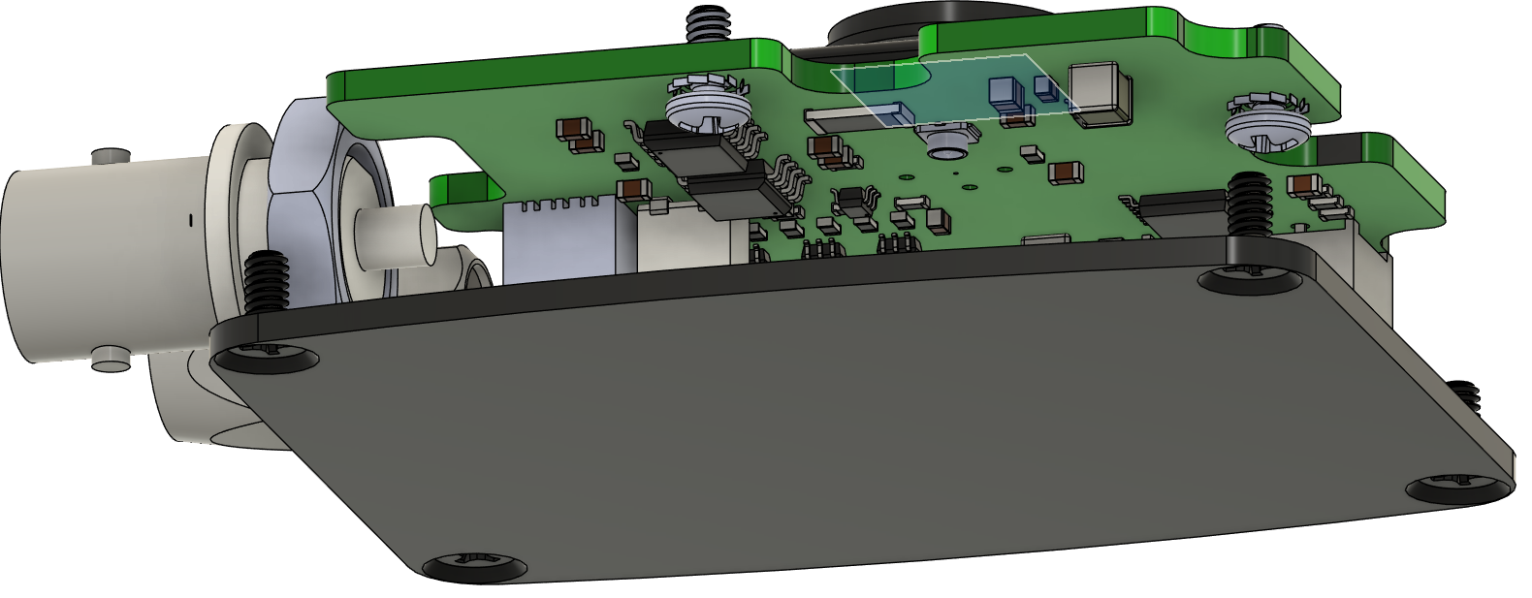

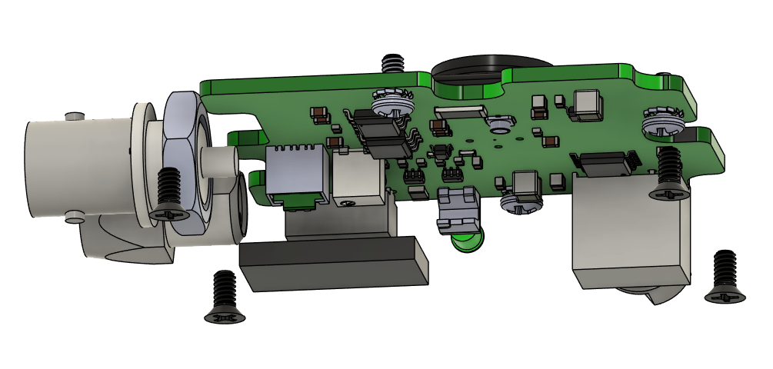

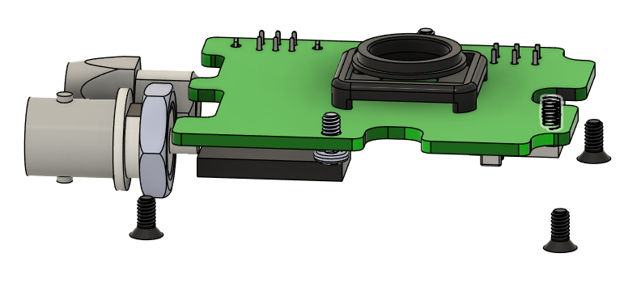

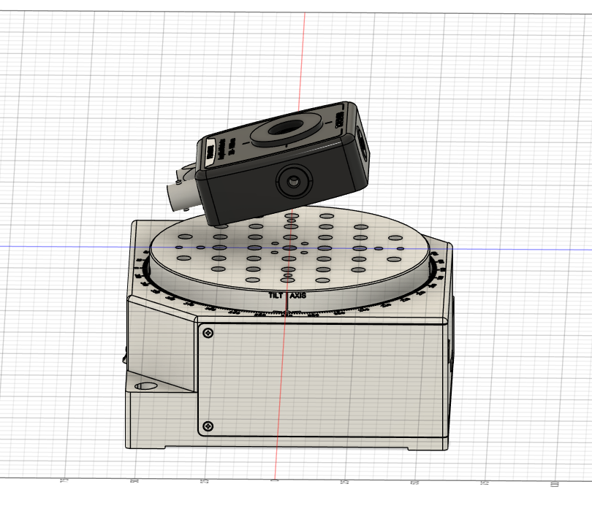

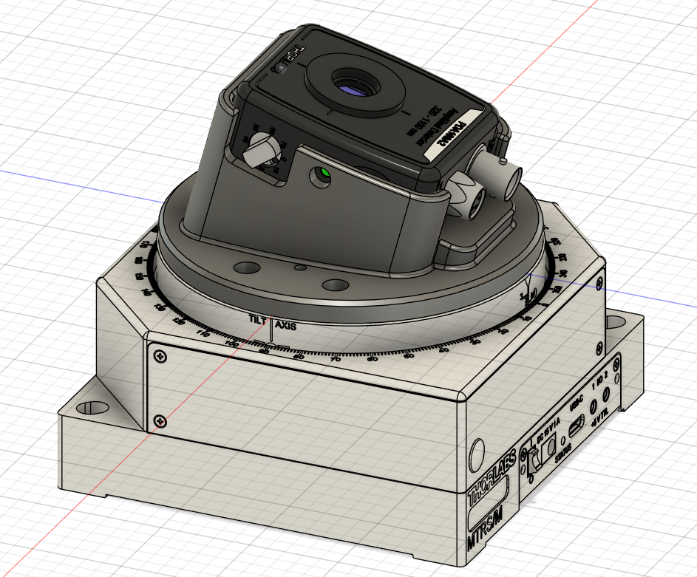

27-09-2026

Entregables pensados:

Se me a ocurrido evaluación de la sensibilidad a deg=1 y covertura y K=5.

Tambien puede haber una grafica con eje vertical K , horizontal el tilt y se creen puntos de estas combinaciones que logran un determinado error y cobertura del 95%

28-09-2026

Debo de pensar en fortalecimiento de las lineas de investigación con mi equipo. Por lo pronto estoy pensando en sensing. Las ideas que tengo que pueden convertirse en colaboraciones o papers son las siguientes:

IDEAS | Comentario
Sensing de Wifi + Lifi | Pienso que es prometedor, pero es algo que recien iniciaré.
Positioning with VCSEL  - Single VCSEL  - Grid of VCSEL | Interesante para proponer.
Llegan multiples cables de fibra y de ahí se conecten los LENTES | Idea interesante, pero aún falta explorar.
Respecto a dato Experimental: Solo contamos con el testbed de LISV y CAMBRIDGE. | Si se quiere hacer algo inter-laboratorios.
Digital Twins.

Análisis de la data de Lucien, base de datos de Steered LED y PD. Sobre eso se puede trabajar cosas. | Esto debe tomarse en cuenta para la explotación de data práctica.
Trabajo de los chicos de la UNI que perfeccionaron el método para obtener la calibración de la posición de los LEDs con respecto a unos calibradores particulares que se construyen para ubicar la posición de los LEDs. | Contribución incremental.
Un sistema que gire en el techo, tipo un LIDAR tambien seria bueno.

Anotaciones importantes de pensamiento:

- Colaboracion con Rizwana haciendo un estudio de ML con la data que se registre. Avisarle cuando se tenga la data. (i) Con respecto a ello: publicar en ZENODO la data que se registrará. (ii) Seria interesante con el drone, ya que es mas retador.
- Respecto de la visión con el drone UAV:
  - El principal reto será el tema de conocer su orientación absoluta. Es decir la attitude.
  - Hay que preguntar que drone estan pensando comprar para ver que tanta facilidad hay para investigación.
  - Diseñar el PCB para que se logre implementar sobre el drone. Se requerira hacer procesamiento asi que ahí se debe de ver la forma de lograrlo. Quizá con una rasbperry nano.
Pero en general, todos los retos los aforntaré cuando llega a ello! Primero tengo que enfocarme en el experimento que tengo a la mano con el TESTBED.

Hay que pensar ahora en el protocolo para la adquisición

02/10/2026

El setup tiene tres equipamientos diferentes que son para probar y corroborar que pueda conectarme apropiadamente:

- MTRS (Motorized Tilt and Rotation Stage with Integrated Controller)

Periferico: Cable USB

Sotfware : Thordlabs Kinesis

- Igus Gantry Robot DEL-RG-0012-BLDC 48V V980-14-004-4

- Oscilloscope Keysight MSOX6004A

Python : pyvisa

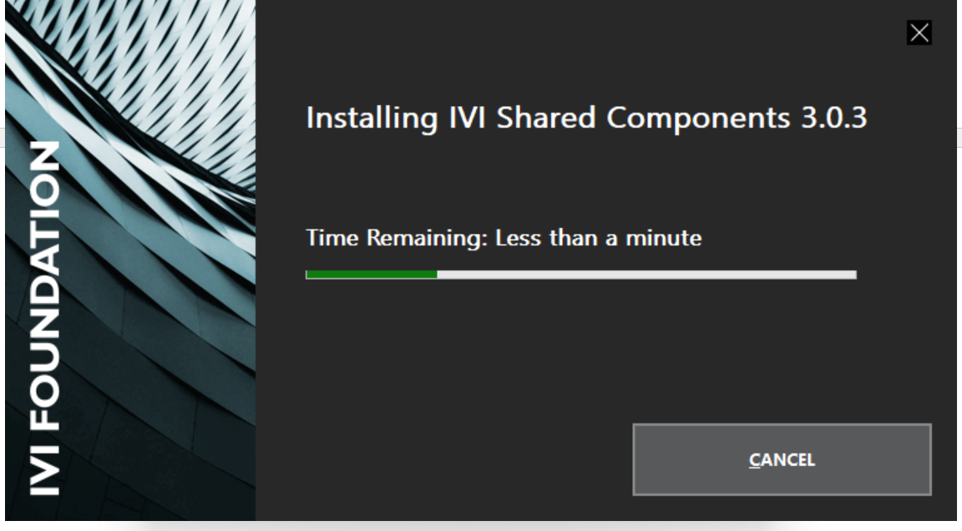

https://www.keysight.com/us/en/lib/software-detail/computer-software/io-libraries-suite-downloads-2175637.html?jmpid=zzfindiosuite

- Para verificar: Keysight Connection Expert
- Verificar con INTERACTIV IO : *IDN?
- Una vez testeada la comunicación LAPTOP – OSCILLOSCOPE: testear con el codigo de python.

